2017년 경기도 제3회 제안 창조오디션
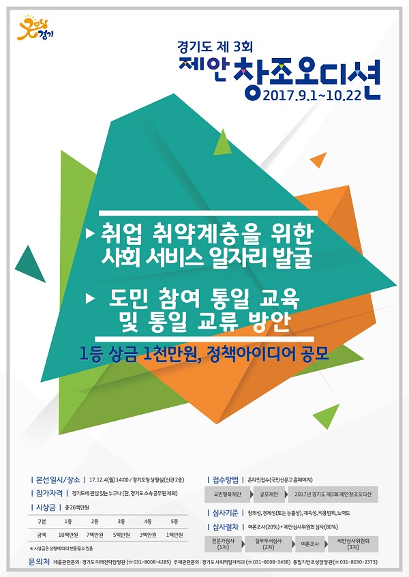

● 참가 자격
- 경기도에 관심 있는 누구나 (단, 경기도 소속 공무원 제외)

● 공모 주제
- 취업 취약계층*을 위한 사회서비스 일자리 발굴(사회적 일자리과)
* 취업 취약계층 : 은퇴자, 경력단절 여성, 노인, 장애인
- 도민참여 통일교육 및 통일교류 방안(통일기반조성담당관)

● 시상 내역
- 총 2,600만원
- 1등 : 1,000만원
- 2등 : 700만원
- 3등 : 500만원
- 4등 : 300만원
- 5등 : 100만원
※ 시상금은 상황에 따라 변동될 수 있음

● 응모 일정
- 공모기간 : 2017.9. 1. ∼ 10. 22(7주간)
- 본선진출자 발표 : 2017. 11. 14(화) 예정
※ 도 홈페이지(www.gg.go.kr) 및 개별 통보
- 오디션(본선)일자/장소 : 2017. 12. 4(월) 14:00 / 경기도청 상황실(신관2층)

● 접수 방법
- 온라인접수(국민신문고 홈페이지)
국민행복제안→공모제안→2017년 경기도 제3회 제안창조오디션
* 국민신문고 “공모제안”을 통해서만 접수 가능

● 심사 방법
- 심사기준 : 창의성, 경제성(또는 능률성), 계속성, 적용범위, 노력도
- 심사절차 : 여론조사(20%) + 제안심사위원회 심사(80%)
→ 전문가심사(1차) → 실무부서심사(2차) → 여론조사 → 제안심사위원회(3차)

● 공지 사항
- 동일‧유사한 내용의 제안은 먼저 접수된 제안을 우선으로 인정함
- 응모된 아이디어에 대한 권리는 원칙적으로 제안자에게 귀속
- 수상 아이디어에 대해 표창장과 시상금을 지급하는 경우, 실시권과 제안에 대한 권리는 경기도에 귀속됨
※ 단, 사전 협의를 득할 경우 제안자의 권리 행사 가능
- 모방 또는 이미 사용 중인 아이디어의 경우 심사에서 제외될 수 있으며, 입상 후 이와 같은 사실이 발견된 경우에는 입상이 취소됨
- 응모된 아이디어는 공개하지 않으며, 수상 아이디어는 제안자의 동의를 얻어 제3자에게 제공하거나 공유할 수 있음
- 아래 사항은 제안으로 보지 않음

[제안이 아닌 사항]
① 타인이 취득한 특허권‧실용신안권‧디자인권‧저작권에 속하는 것이거나
「공무원 직무발명의 처분·관리 및 보상 등에 관한 규정」에 의하여 보상이 확정된 것
② 이미 채택된 제안이거나 그 기본구상이 이와 유사한 것
③ 일반 통념상 그 적용이 불가능하다고 판단되는 것
④ 단순한 주의 환기‧진정‧비판‧건의 또는 불만의 표시에 불과한 것
⑤ 경기도의 행정과 관련이 없는 사기업체의 생산성 향상과 관련된 것
⑥ 제시된 주제에 관한 사항이 아닌 것

● 문의 사항
- 제출관련문의 : 경기도 미래전략담당관(T. 031-8008-4285)
- 주제관련문의 : 경기도 사회적일자리과(T. 031-8008-3438)
통일기반조성담당관(T. 031-8030-2373)

